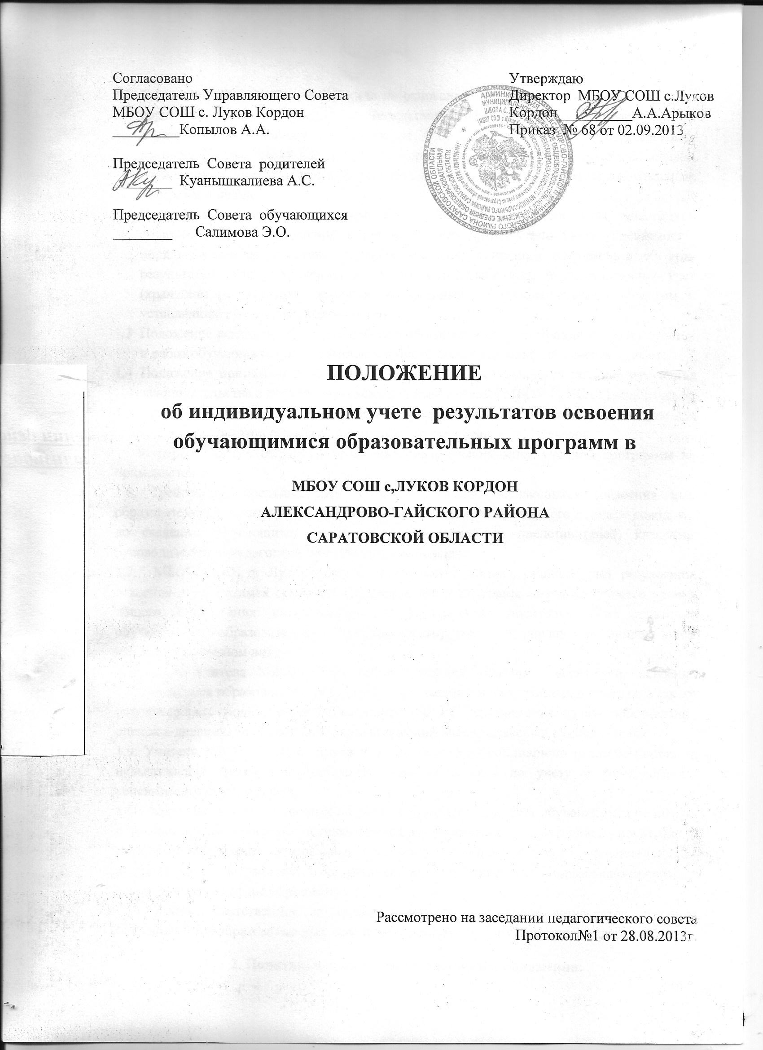

1.Общие положения

  - Настоящее Положение разработано на основании ФЗ № 273 от 29.12.2012 г. «Об образовании в Российской Федерации», федерального государственного образовательного стандарта, Законом от 27.07 2006 г. №152-ФЗ «О персональных данных», Устава МБОУ СОШ с. Луков Кордон, с целью определения общих правил проведения процедуры учета результатов освоения обучающимися образовательных программ в школе.
  - Положение является локальным актом, обязательным для всех участников образовательных отношений и регулирующим организацию учета успеваемости, порядок учета результатов, порядок хранения в архивах информации об этих результатах, форму хранения, а так же определяет лиц, осуществляющих учет (хранение) результатов освоения обучающимися образовательных программ и устанавливает ответственность этих лиц.
  - Положение регламентирует деятельность учителей и администрации по учету ответов и работ обучающихся по предметам учебного плана, оценки этих ответов и работ.
  - Положение принимается на неопределенный срок и изменяется по мере изменения законодательства в порядке, предусмотренным Уставом МБОУ СОШ с.Луков Кордон.
  - Оценивание обучающихся по предметам учебного плана является обязательным для оценки результатов освоения программы обучающимися 2-11 классов.
В первом классе бальная оценка освоения обучающимися учебной программы не применяется.
1.6. Требования, предъявляемые к оценке знаний обучающихся (освоения ими образовательных программ), к получению определенного оценочного балла, доводятся до сведения обучающихся и их родителей (законных представителей) классным руководителем и педагогами определенных дисциплин.
1.7. МБОУ СОШ с. Луков Кордон осуществляет индивидуальный учет результатов освоения обучающимся основных образовательных программ соответствующего уровня общего образования на бумажных и электронных носителях. Учет освоения обучающимися образовательных программ фиксируется в журналах и дневниках, в том числе в электронном виде.
1.8. Все учителя МБОУ СОШ с.Луков Кордон, обязаны вести учет освоения обучающимися образовательных программ в классных и электронных журналах, а так же информировать родителей и обучающихся об их успеваемости путем проставления оценок в дневник. Оценки в электронный дневник вносит классный руководитель.
1.9. Учителя МБОУ СОШ с. Луков Кордон несут дисциплинарную ответственность за невыполнение требований настоящего локального акта по учету и фиксированию успеваемости обучающихся.
1.10. Хранение в архивах данных об учете результатов освоения обучающимся основных образовательных программ осуществляется на бумажных и электронных носителях в порядке утвержденном федеральным органом исполнительной власти, осуществляющим функции по выработке государственной политике и нормативно-правовому регулированию в сфере образования.
1.11. Лицо, ответственное за хранение данных об учете результатов освоения обучающимися образовательных программ, назначается Приказом директора школы.

2. Понятия, используемые в настоящем положении.

  - Процедура текущего, промежуточного и итогового учета - выявление и оценивание метапредметных и предметных результатов освоения обучающимися соответствующей основной образовательной программы.
  - итоговый учет - выставление оценок по предметам учебного плана соответствующей основной образовательной программы на конец каждого учебного года.
  - промежуточный учет - выставление обучающимся оценок по предметам учебного плана соответствующей основной образовательной программы на конец четверти, полугодия
  - текущий учет - оценивание отдельных ответов и работ обучающегося во время учебной четверти по предметам учебного плана соответствующей основной образовательной программы.
  - оценивание результатов обучающихся – процедура бальной оценки усвоения обучающимся образовательной программы.

3. Процедура и порядок осуществление индивидуального учета результатов освоения обучающимися образовательных программ

  - Индивидуальный учет результатов освоения обучающимся основной образовательной программы осуществляется на бумажных и электронных носителях в формах утвержденных приказом директора школы
  - К обязательным бумажным носителям индивидуального учета результатов освоения обучающимся основной образовательной программы относятся классные журналы, личные дела обучающихся, книги учета (по аттестатам), аттестаты об окончании основного и среднего общего образования.
  - В классных журналах отражается балльное текущее, промежуточное и итоговое (годовое) оценивание результатов освоения обучающимся основной образовательной программы.
  - Внесение исправлений в промежуточные и итоговые результаты по предметам в классном журнале оформляется в виде записи с указанием соответствующей оценки цифрой и прописью, подписи исправившего результат педагога, печати предназначенной для документов школы.
  - В личном деле выставляются итоговые результаты обучающегося по предметам учебного плана соответствующей основной образовательной программы. Итоговые результаты обучающегося по каждому году обучения заверяются одной печатью предназначенной для документов и подписью классного руководителя.
  - Личное дело при переводе обучающегося в другое образовательное учреждение отдается его родителю (законному представителю) согласно заявлению на имя директора МБОУ СОШ с. Луков Кордон.
  - Результаты итогового оценивания обучающегося по предметам учебного плана по окончанию основной образовательной программы основного и среднего общего образования в 9 и 11 классах заносятся в книгу выдачи аттестатов за курс основного общего и среднего общего образования и выставляются в аттестат о соответствующем образовании
  - К необязательным бумажным и электронным носителям индивидуального учета результатов освоения обучающимся основной образовательной программы относятся личные и электронные дневники обучающихся, тетради для контрольных работ, а также другие бумажные и электронные персонифицированные носители.
  - Наличие (использование) необязательных бумажных и электронных носителей индивидуального учета результатов освоения обучающимся основной образовательной программы может определяться решением администрации МБОУ СОШ с. Луков Кордон, педагогом, решением педагогического совета, заместителя директора по УВР, родительским собранием.

4. Заключительные положения

4.1. Настоящее положение обязательно для применения всеми работниками МБОУ СОШ с.Луков Кордон. Оно применяется одновременно с Положениями о порядке и формах проведения итоговой аттестации в МБОУ СОШ с Луков Кордон., так как они дополняют нормы настоящего локального акта.
4.2. Все изменения в настоящее Положение вносятся в письменном виде и согласуются с органами управления обучающихся и их родителей.
4.3. Директор школы несет солидарную ответственность с назначенным им приказом лицом, ответственным за хранение информации о результатах учета.

